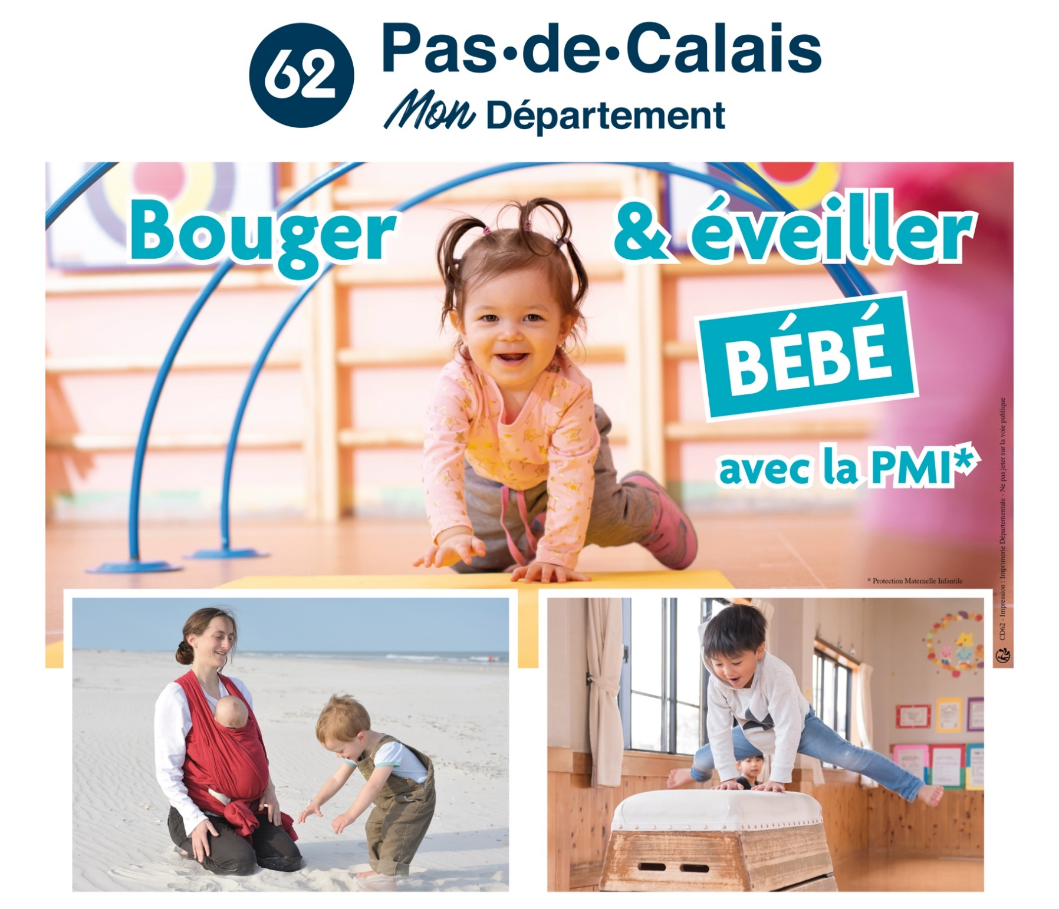
BABY GYM
Le service de PMI vous invite à une activité motrice récréative gratuite pour les enfants
De 6 mois à 3 ans,
Accompagnés d’un adulte
Au complexe sportif Léo Lagrange
Rue Pantigny à LIBERCOURT
MARDIS 05 et 19 Septembre 2023
MARDIS 03 et 17 Octobre 2023
MARDIS 07 et 21 Novembre 2023
MARDIS 05 et 19 décembre 2023
DE 10h à 11h30
Prévoir pour la séance : une tenue adaptée pour l’enfant et l’accompagnant (pantalon jogging, caleçon…), une serviette en éponge et une bouteille d’eau
Contact : Béatrice LEROY puéricultrice PMI de Carvin : 03/21/79/58/10 ou leroy.beatrice@pasdecalais.fr

